ZAMIERZENIA DYDAKTYCZNO- WYCHOWAWCZE

STARSZAKI

TYDZIEŃ I – DOMOWE ZWIERZĘTA
-wprowadzenie drukowanej i pisanej litery „k”, „K”.,
-doskonalenie sprawności manualnej
- wyrabianie opiekuńczego stosunku wobec zwierzą,
-zapoznanie ze znakami matematycznymi +, -. .
TYDZIEŃ II- CHCĘ BYĆ ŚWIĘTYM MIKOŁAJEM

-wprowadzenie drukowanej i pisanej litery „r”, „R”,,
-zachęcanie do bezinteresownej pomocy innym,
-zapoznanie z liczbą 6 w aspekcie kardynalnym i porządkowym
-zapoznanie z wyglądem cyfry 6,

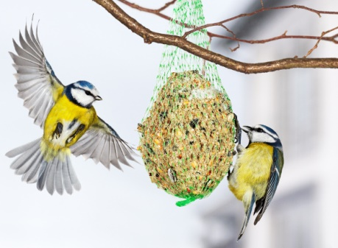
TYDZIEŃ III- DOKARMIAMY PTAKI
-wprowadzenie drukowanej i pisanej litery „s”, „S”
-zwrócenie uwagi na konieczność dokarmiania ptaków zimą,
-rozwijanie dziecięcych zainteresowań muzycznych,
-wzbogacanie wiedzy dziecka na temat wybranych ptaków.

TYDZIEŃ IV-V – WKRÓTCE ŚWIĘTA BOŻEGO NARODZENIA

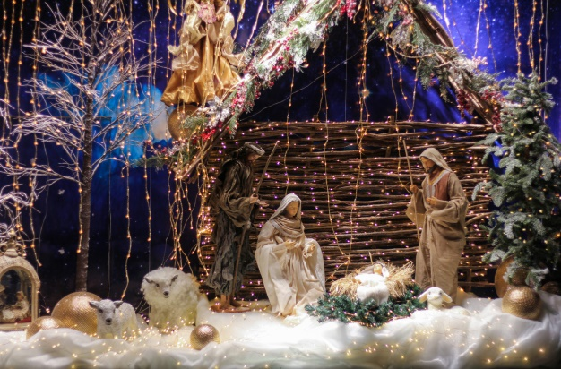
-uwrażliwianie na piękno zimowego krajobrazu, ,
-zapoznanie z liczbą 7 w aspekcie kardynalnym porządkowym,
- zapoznanie z wyglądem cyfry 7
-kształtowanie sprawności manualnych .

- przypomnienie zwyczajów i tradycji związanych ze Świętami Bożego Narodzenia,
- wdrażanie do kultywowania tradycji Bożonarodzeniowych,
- zapoznanie z treścią kolęd,
-usprawnianie techniki liczenia w zakresie 8
- kultywowanie zwyczaju składania życzeń z okazji Świąt Bożego Narodzenia

